# Tạo dự án MVC

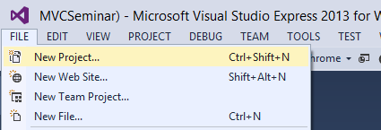

Hình: Tạo dự án mới

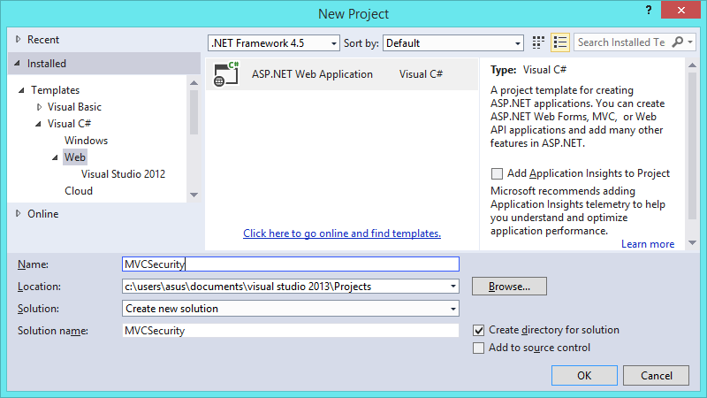

Hình: Đặt tên dự án

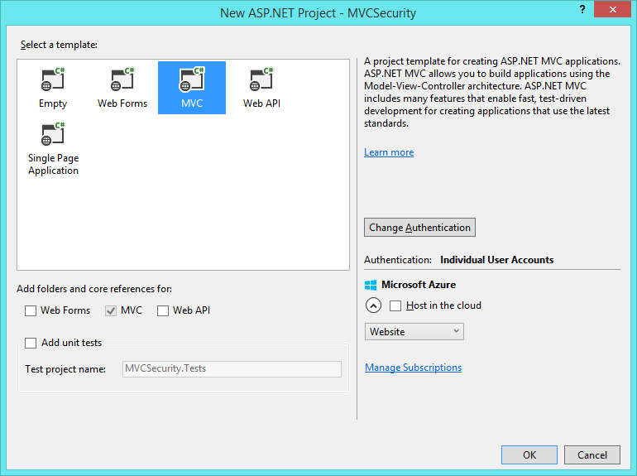

Hình: Chọn loại dự án

# Làm việc CSDL theo mô hình code first

Trong bài này, chúng làm việc với CSDL theo mô hình code first. Cụ thể bạn cần tạo Entity class (Student) và DbContext class (SeminarDbContext). Chúng ta cũng phải cấu hình Web.config để chỉ rõ CSDL sẽ được tạo ra trong quá trình chạy.

## Tạo lớp Student.cs

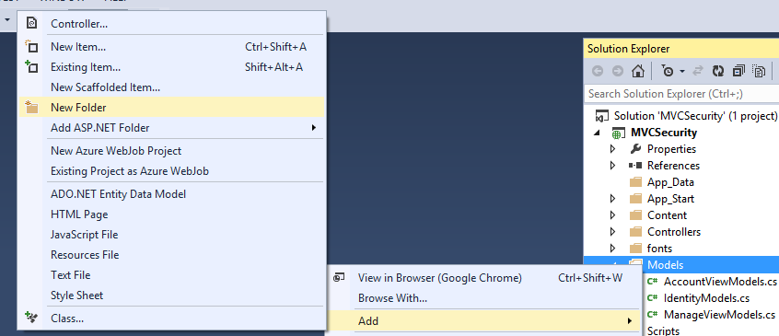

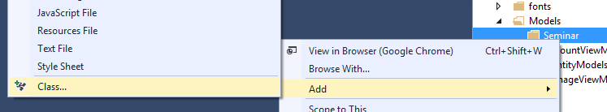

Hình: Tạo thư mục chứa các lớp Student và SeminarDbContext

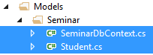

Hình: 2 lớp sẽ được tạo ra

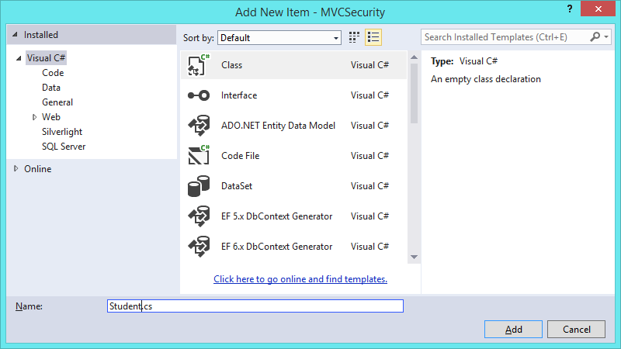

Hình: Tạo lớp Student

Student.cs

|  |
| --- |
| using System;  using System.Collections.Generic;  using System.ComponentModel.DataAnnotations;  using System.ComponentModel.DataAnnotations.Schema;  using System.Data.Entity.Spatial;  using System.Web.Mvc;  public class Student  {  public string Id { get; set; }  public string Fullname { get; set; }  public string Email { get; set; }  public double Marks { get; set; }  public string Description { get; set; }  } |

## Tạo lớp SeminarDbContext

Tương tư để tạo SeminarDbContext và viết mã như sau

SeminarDbContext.cs

|  |
| --- |
| using System;  using System.Data.Entity;  using System.ComponentModel.DataAnnotations.Schema;  using System.Linq;  namespace MVCSecurity  {  public class SeminarDbContext : DbContext  {  public virtual DbSet<Student> Students { get; set; }  }  } |

## Chỉnh kết nối CSDL

Mở file Web.config và chỉnh sửa <connectionStrings> như sau

|  |
| --- |
| <connectionStrings>  <add name="DefaultConnection" providerName="System.Data.SqlClient"  connectionString="Server=.;Database=SeminarDb;Integrated Security=True" />  <add name="SeminarDbContext" providerName="System.Data.SqlClient"  connectionString="Server=.;Database=SeminarDb;Integrated Security=True" />  </connectionStrings> |

# Tạo StudentController

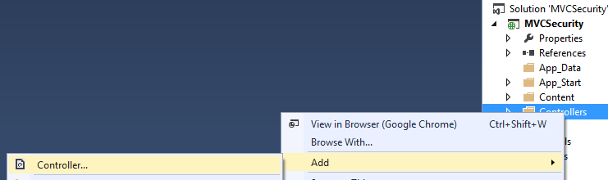

Hình: Tạo Controller

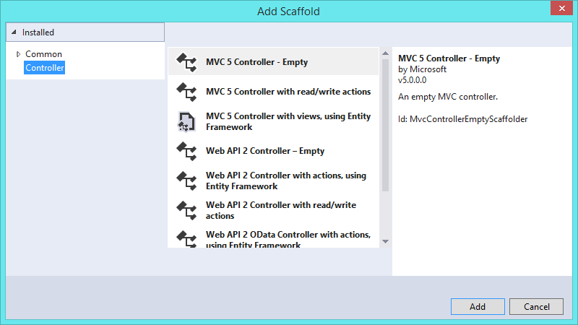

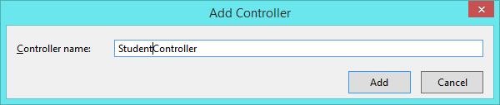

Hình: Đặt tên lớp StudentController

StudentController.cs

|  |
| --- |
| using System;  using System.Collections.Generic;  using System.Linq;  using System.Web;  using System.Web.Mvc;  namespace MVCSecurity.Controllers  {  public class StudentController : Controller  {  SeminarDbContext db = new SeminarDbContext();  public ActionResult Index()  {  return View();  }  public ActionResult Save(Student model)  {  db.Students.Add(model);  db.SaveChanges();  return View("Index");  }  public ActionResult List()  {  return View(db.Students);  }  }  } |

# Tạo View

## Tạo View Index

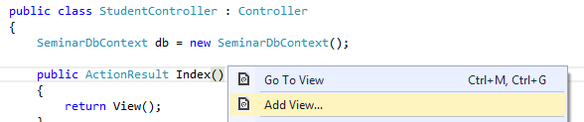

Hình: Tạo view Index.cshtml

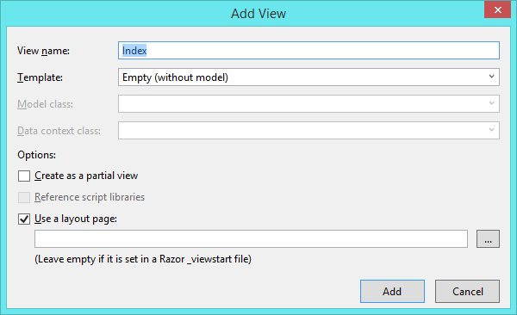

Hình: Đặt tên view

Viết mã cho Index.cshtml

|  |
| --- |
| @model Student  @{  ViewBag.Title = "MS.NET MVC 5 Security";  }  <h3>ĐĂNG KÝ SINH VIÊN</h3>  @using (Html.BeginForm("Save", "Student"))  {  <div class="form-group">  <div>Mã sinh viên</div>  @Html.TextBoxFor(model => model.Id, new { @class = "form-control" })  </div>  <div class="form-group">  <div>Họ và tên</div>  @Html.TextBoxFor(model => model.Fullname, new { @class = "form-control" })  </div>  <div class="form-group">  <div>Thư điện tử</div>  @Html.TextBoxFor(model => model.Email, new { @class = "form-control" })  </div>  <div class="form-group">  <div>Điểm trung bình</div>  @Html.TextBoxFor(model => model.Marks, new { @class = "form-control" })  </div>  <div class="form-group">  <div>Mô tả</div>  @Html.TextAreaFor(model => model.Description, new { @class = "form-control", rows=3 })  </div>  <div class="form-group">  <button class="btn btn-default">Đăng ký</button>  <a href="/Student/List" class="btn btn-default">Danh sách</a>  </div>  } |

## Tạo View List

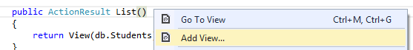

Hình: Tạo view List.cshtml

Viết mã cho List.cshtml

|  |
| --- |
| @{  ViewBag.Title = "MS.NET MVC Security";  }  <h3>DANH SÁCH SINH VIÊN</h3>  <table class="table table-hover">  <tr>  <th>MÃ SV</th>  <th>HỌ VÀ TÊN</th>  <th>EMAIL</th>  <th>ĐIỂM TB</th>  <th>MÔ TẢ</th>  </tr>  @foreach (Student s in Model)  {  <tr>  <td>@s.Id</td>  <td>@s.Fullname</td>  <td>@s.Email Address</td>  <td>@s.Marks</td>  <td>@s.Description</td>  </tr>  }  </table> |

# Chạy thử

## Chạy Student/Index.cshtml

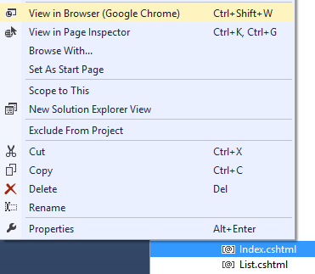

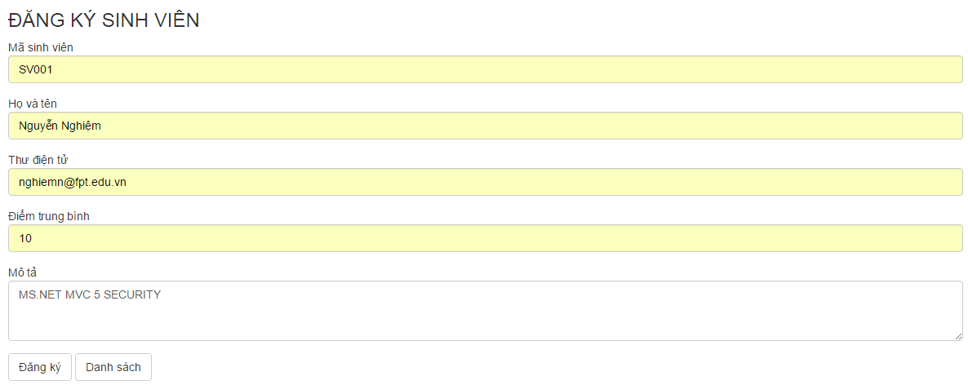

## Chạy Student/List.cshtml

